- Napravite program koji će za uneseni broj ispisati da li je broj pozitivan, nula ili negativan.
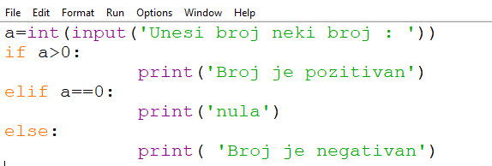

- Napravite program koji će za unos dva broja vršiti sljedeće operacije: zbrajanje, oduzimanje, množenje i dijeljenje. Kao prvo napraviti unos dva broja te zatim odabrati operaciju odabirom znaka te operacije (+,-,*,/)

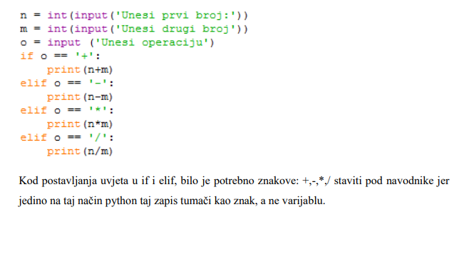

3.

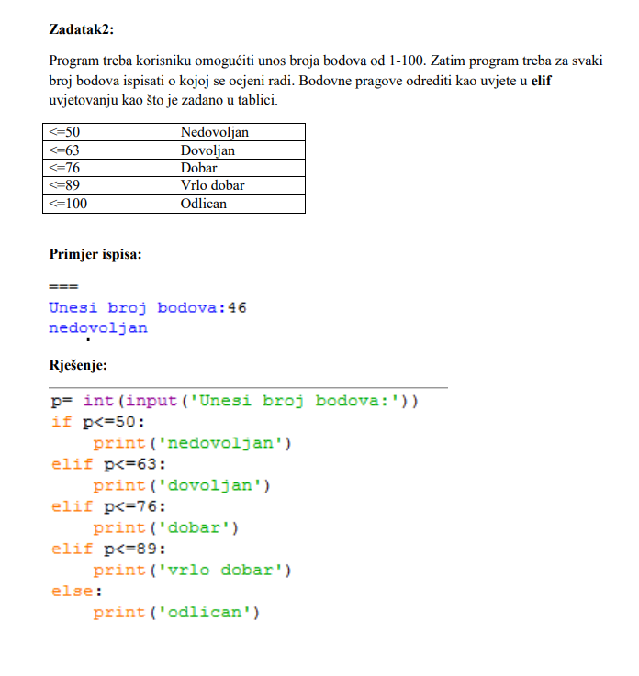

4.
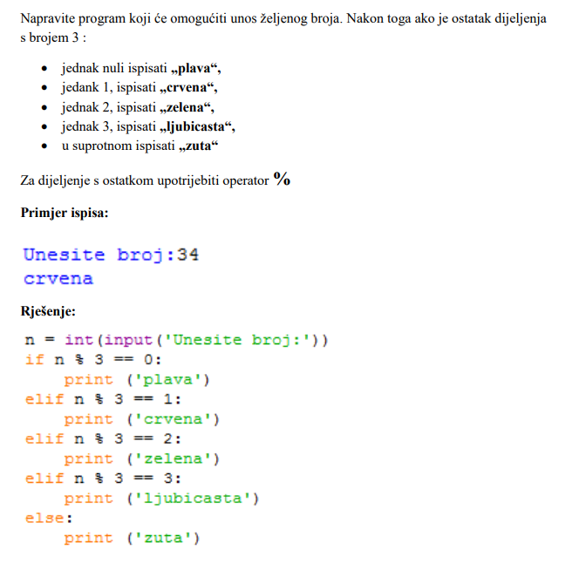

5.Napši program koji unosi rezultat nogometne utakmice za Španjolsku i Hrvatsku te ispisuje
tekst ‘Španjolska je pobjednik’ u slučaju da je Španjolska pobijedila, tekst ‘Hrvatska je pobjednik’
u slučaju da je Hrvatska pobijedila ili tekst ‘Neriješeno’ u slučaju da su obje ekipe osvojile jednak

6.Napiši program koji unosi dob putnika te ispisuje poruku o cijeni karte prema pravilima: *
osobe mlađe od 8 godina voze se besplatno * osobe od 8-18 godina plaćaju kartu 5 kn * osobe
starije od 65 godina plaćaju kartu 1 kn * sve ostale osobe plaćaju kartu 8 kn

